Конспект занятия по экологии.
Тема: «Мир комнатных растений».
Возрастная группа: старшая разновозрастная (4-7 лет)
Воспитатель: Панчикова Л.А.
Дата: 21.03.2017год
Присутствовали: директор школы ГБОУ СОШ с.Богдановка Овчинников С.А., педагог-психолог ГБУ ППСМСЦ м.р.Борский Плугина И.Ю.
Задачи:
- формирование представлений о комнатных растениях: их пользе и строении;
- формирование у дошкольников элементарные представления о жизни растений, их взаимосвязи в природе;
- учить различать комнатные растения по внешнему виду;
- учить сравнивать различные цветы по размерам, листочкам, цвету;
- формировать основы безопасного поведения в природе.
Методы и приёмы:
- Практические: Дидактическая игра «За каким растением спряталась кукла Настя?», словесная игра: «Покажи и скажи»; игра "Четыре стихии";
- Наглядные: рассматривание цветов, показ выполнения двигательной деятельности;
- Словесные: загадывание загадки, вопросы, обсуждения, пояснения, рефлексия.
Материал: комнатные растения, герань, фиалка, бегония, бальзамин, фикус, леечка с водой.

Ход занятия: 1. Организационный момент.
Загадка: Воздух очищают,
Создают уют,
На окнах зеленеют
И зимой цветут!
Дети: Комнатные цветы.
Воспитатель: Ребята, я предлагаю вам пойти в «Зимний сад». Посмотрите, как много в зимнем саду цветов. Как вы думаете, для чего нужны цветы?
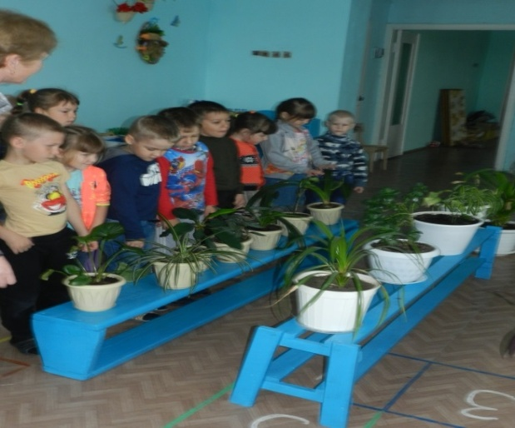
Дети: Чтобы было красиво.
Воспитатель: Правильно, чтобы было красиво! Цветами человек украшает свой дом. Ребята, все мы любим цветы, но знаете, что растения и цветы, не только красивые, но и приносят большую пользу человеку. Они поглощают плохой воздух, способствуют заживлению ран. Поэтому цветы и растения нужно беречь. Но цветы растут не только на улице, но и в комнате. Подскажите, пожалуйста, как называются растения, которые растут в комнате?
Дети: Комнатные.
Воспитатель: Правильно.
Комнатные растения не только радуют нас своей красотой, но многие из них хорошо пахнут. В зимнем саду у нас много цветов, но из них я выбрала для занятия только несколько экземпляров (стоят на столе герань, фиалка, бегония, бальзамин, фикус). Ребята, что же общего у всех этих растений?
Дети: Стебель, листья, цветок, корень.
Воспитатель: А что разного?
Дети: Окраска, форма листьев.
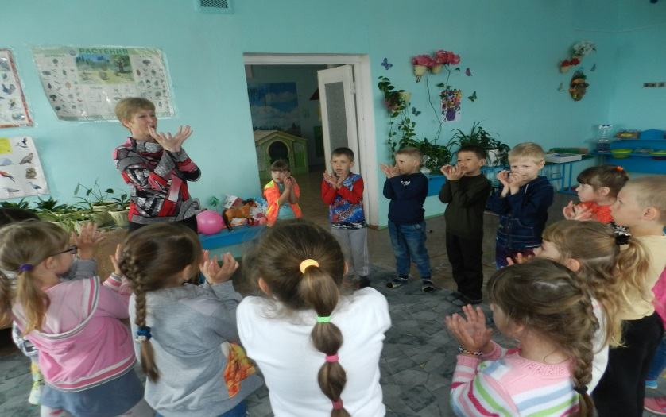
Пальчиковая гимнастика «Цветки».
Наши алые цветки
Распускаются лепестки. (Медленно разгибают пальцы из кулаков)
Ветерок чуть дышит, (Покачивать кистями рук вправо – влево, медленно
Лепестки колышет. сжимать пальцы в кулаки.)
Наши алые цветки
Закрывают лепестки,
Головой качают, (Покачивать кулаки вперёд – назад)
Тихо засыпают.
2. Основная часть.
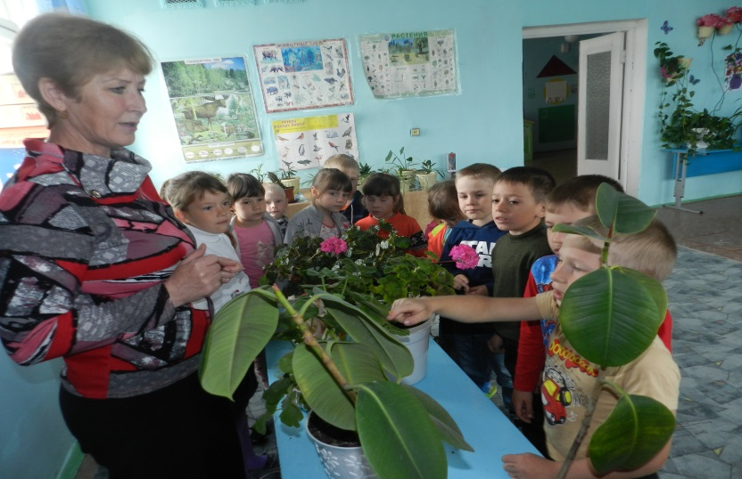
Воспитатель: Молодцы! Какие названия комнатных растений вы знаете? (Ответы детей). Знаете ли вы вот это комнатное растение (Показывает герань). Это растение называется «герань», или «пеларгония», а еще его называют «журавлиный нос», потому что столбик цветка иногда (после опыления) разрастается в длинный « клювик», очень похожий на клюв журавля. Вот теперь вам легче будет запоминать название этого цветка. Давайте внимательно рассмотрим этот цветок.
Воспитатель обобщает ответы детей: «У герани есть стебель, листья (цветки, если растение цветет) и корни»
Воспитатель: Какой формы листья герани? Какого цвета листья?
Дети: округлые, зелёные.
Воспитатель обобщает ответы детей: «Листья у герани округлой формы, ярко-зеленого цвета, с коричневатым кругом у края (или с белой каймой).
Воспитатель: Какого цвета цветы у герани?
Дети: белого, красного, розового, малинового.
Воспитатель обобщает ответы детей: «Цветы герани могут быть разных цветов: белые, красные, розовые, малиновые. Цветы герани собраны в соцветия, словно в зонтик».
Воспитатель: «Где корни герани? Как вы думаете, зачем растению нужны корни?».
Дети: В земле. Корни впитывают воду.
Воспитатель обобщает ответы детей: «Корни находятся в земле. За счет корня растение не падает и крепко держится в горшке, корешок впитывает воду, и она поднимается вверх по стеблю к листьям и цветам. (Рассказ сопровождаю показом). Чтобы растение не завяло, его обязательно нужно поливать».
Воспитатель: А теперь встаньте в круг и представьте, что вы стали красивыми цветами.
Физкультминутка «Цветы» (Дети выполняют движения в соответствии с текстом).
Говорит цветку цветок:
«Подними-ка свой листок,
Выйди на дорожку
Да притопни ножкой
Да головкой покачай –
Утром солнышко встречай
Стебель наклони слегка–
Вот зарядка для цветка.
А теперь водой умойся,
Отряхнись и успокойся.
Наконец готовы все
День встречать во всей красе».
Дидактическая игра: «За каким растением спряталась кукла Настя?».
Воспитатель: (Показывает фиалку). Как называется это растение?
Дети: Фиалка.
Воспитатель: Это растение называется фиалка узамбарская. Посмотрите внимательно и скажите, что есть у фиалки? Какой формы листья, какого цвета?
Дети: Листья, стебель, корни и цветки. Листья округлой формы, зеленого цвета, толстенькие.
Воспитатель обобщает ответы детей: «У фиалки есть листья (Цветки, если растение цветет), стебель и корень. Листья округлой формы, темно-зеленого цвета, толстенькие, опушённые (у некоторых растений край ровный, а у других волнистой), у листьев есть корешок. Длинными черенками листья крепятся к корню. Стебель у фиалки очень короткий».
Воспитатель: Какого цвета цветы фиалки?
Дети: белые, фиолетовые и сиреневые.
Воспитатель обобщает ответы детей: Цветки фиалки бывают разных цветов. Показываю детям фиалки разных цветов - белые, розовые, лиловые, фиолетовые и сиреневые.
Воспитатель: Показывает детям растения и вместе с детьми называют их: фиалка, герань, бальзамин, фикус. Предлагает детям выбрать каждому ребенку растение, которое ему понравилось больше всего, и внимательно рассмотреть. Каждый ребенок стоит у понравившегося растения, по очереди спрашивает. Игра «Покажи и скажи»
-Есть ли у растения стебель? Покажи.
-Какой формы литья?
-Есть ли у растения цветок? Покажи.
-Если цветок, то какого цвета?
-Как называется растение?
Перед детьми стоят три комнатных растения, например: герань, фиалка, бальзамин («огонёк»). Педагог называет каждое растение. Затем просит детей отвернуться и закрыть глаза, и убирает одно растение. Дети должны назвать растение, которого не хватает, или описать его внешний вид. Выигрывает тот, кто первым даст правильный ответ. Игра повторяется 2-3 раза.
Воспитатель: У всех комнатных растений есть корень, стебель, листья, в период цветения - цветы. Дети, а какое сейчас время года?
Дети: Весна.
Воспитатель: Растения будут красивыми и здоровыми, если за ними будет хороший уход. Весной природа оживает, оживают и комнатные растения. После зимнего отдыха, с началом роста растения нужно обильно поливать. Растения нужно поливать, чтобы они не засохли. Поливать аккуратно, по краю горшочка, в корешок поливать нельзя. Поливать нужно водичкой комнатной температуры.
Воспитатель: Сейчас мы поиграем, а потом определим, что растения нужно полить? Сами, польём правильно растения.
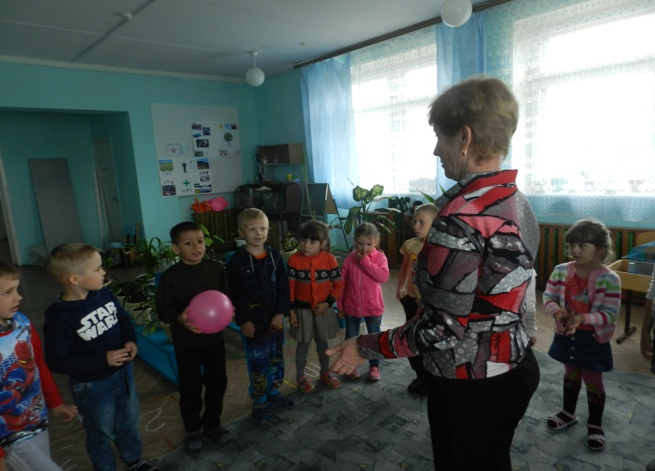
Игра "Четыре стихии": играющие становятся в круг, в середине - ведущий. Он бросает мяч кому – ни будь из играющих, произнося при этом одно из четырех слов: "земля", "вода", "воздух", "огонь". Если водящий сказал "земля!" тот, кто поймал мяч, должен быстро назвать того, кто обитает в этой среде. На слово "вода", играющий отвечает названием рыб. На слово "воздух" - название птиц, при слове "огонь" - все должны несколько раз повернуться кругом быстро, помахивая руками. Затем мяч возвращается ведущему, ошибающийся выбывает из игры.
4. Практическая часть.
Как узнать, что растения нужно полить? (потрогать землю на ощупь).
Давайте потрогаем, какая земля? (сухая)
Что нужно сделать? (полить)
Какой водой мы поливаем землю? (комнатной температуры)
Теперь возьмите лейки и аккуратно полейте цветочки.
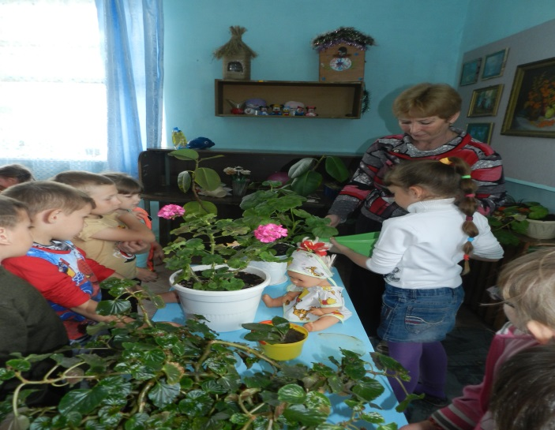
Воспитатель: Ребята, что то мне растения говорят на ухо. Они просят вас, чтобы вы сегодня на занятии нарисовали понравившийся вам цветок. Нарисуем?
Дети: Да.
4. Рефлексия.
- Где мы с вами побывали?
- Что мы с вами видели?
- Какие цветы рассматривали?
- Из каких частей состоит растение?
- Что влияет на рост растений?
- Как определить, что растение нуждается в поливе?

Дети идут в группу, приступают к занятию по рисованию.

